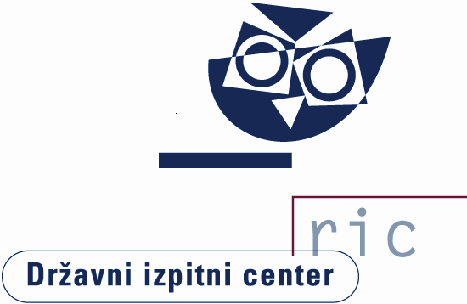
Datum: 28. junij 2022
Številka: 091-2/2022-N

SPOROČILO ZA JAVNOST

NACIONALNO PREVERJANJE ZNANJA (NPZ) 2022

V skladu s koledarjem NPZ so učenci 6. in 9. razreda letos NPZ opravljali 4., 6. in 10. maja. Temeljni cilj nacionalnega preverjanja znanja je dodatna informacija o znanju učencev ob koncu 6. oz. 9. razreda.
Podrobnejše analize so trenutno še v pripravi, smo pa na Državnem izpitnem centru v sodelovanju s predmetnimi komisijami že objavili opise dosežkov učencev 6. in 9. razreda na letošnjem NPZ. Opisi dosežkov vsebujejo grafične predstavitve dosežkov in kvalitativne opise znanj in zmožnosti, ki so jih učenci pokazali. Pri pripravi opisov se zgledujemo po mednarodnih raziskavah znanja, kakor so PISA, TIMSS in PIRLS.
Pri matematiki v 9. razredu so učenci izkazali dobro osnovno matematično znanje na vseh taksonomskih ravneh. Pričakovano imajo učenci težave pri korektni uporabi matematičnega jezika in povezovanju strategij reševanja pri problemih, ki izhajajo iz več različnih matematičnih vsebin. Predmetna komisija za matematiko meni, da bi bilo potrebno učence spodbujati k povezovanju znanja ob kompleksnih matematičnih nalogah s poudarkom na razumevanju temeljnih pojmov in povezovanju z izkušnjami iz vsakdanjega življenja, kar bo pripomoglo tudi k osmišljanju matematičnih vsebin.
Na podlagi do sedaj opravljenih analiz dosežkov pri slovenščini v 6. in 9. razredu predmetna komisija za slovenščino meni, da je treba pri pouku poudarjati tvorjenje jezikovno pravilnih povedi in besedil (tudi pri drugih predmetih, ne le pri slovenščini) in učence navajati na rabo jezikovnih priročnikov. Učitelji naj v pouk čim večkrat vključujejo delo z raznimi besedili, spodbujajo učence k poglobljenemu razmišljanju o njih in jih izzivajo z zahtevnejšimi nalogami, pri katerih bodo morali učenci tvoriti krajša, zaokrožena in jezikovno pravilna besedila. Spodbujajo naj jih k natančnemu branju in k povezovanju oz. utemeljevanju svojega mnenja s podatki. Učenci naj pri pouku tvorijo tudi več raznih besedil v e-obliki, učitelji pa naj jim dajejo o vseh opravljenih obveznostih kakovostno povratno informacijo.

Podrobni vsebinski opisi dosežkov za vse predmete (razen za madžarščino in italijanščino, ki ju je opravljalo malo učencev), so objavljeni na spletni strani Državnega izpitnega centra: https://www.ric.si/preverjanje_znanja/statisticni_podatki/

Za vsakega učenca in njegove starše smo na Državnem izpitnem centru pripravili dodatne informacije z grafičnimi prikazi, v katerih je za vsak predmet na NPZ prikazan dosežek učenca v primerjavi z vrstniki na šoli in v državi. Dodatna informacija je dosegljiva na spletni strani, na kateri so si učenci lahko ogledali ovrednotene preizkuse znanja. Več o vsebinskih opisih dosežkov lahko učencem in njihovim staršem povedo učitelji na šoli.
Učiteljem je za analizo dosežkov učencev, ki jih poučujejo, na voljo programsko orodje OrKa, ki smo ga razvili na Državnem izpitnem centru. OrKa zagotavlja varno in zaupno okolje za dostop do podatkov in učiteljem omogoča različne primerjave dosežkov: učencev na šoli z vrstniki v Sloveniji, med oddelki ali učnimi skupinami znotraj šole, po letih ipd. Učitelj lahko za svoje učence pripravi analize po nalogah, pogleda posamezno nalogo z rešitvijo in digitalizirane odgovore učencev. Tako ugotavlja močna in šibka področja v znanju učencev.
V nadaljevanju navajamo statistične podatke za letošnji NPZ.
NPZ 6. RAZRED
Nacionalno preverjanje znanja je v letu 2022 potekalo na 481 osnovnih šolah. Preverjanje znanja iz slovenščine je opravljalo 20.842 učencev, ki so v povprečju dosegli 20,5 točke od 45 možnih točk (45,5 %). Pri italijanščini je preizkus opravljalo 55 učencev. Pri madžarščini se je nacionalnega preverjanja znanja udeležilo 15 učencev. Povprečni dosežek pri italijanščini je 20,3 točke od 40 možnih točk (50,8 %), pri madžarščini pa 21,7 točke od 40 možnih točk (54,17 %).
Pri tujem jeziku je preizkus znanja opravljalo 21.155 učencev (angleščino 20.638, nemščino 517). Povprečni dosežek učencev, ki so opravljali angleščino je 31,7 točke od 50 možnih točk (63,5 %), pri nemščini pa so učenci dosegli v povprečju 33,2 točke od 52 možnih točk (63,8 %).
Pri matematiki je preizkus opravljalo 20.856 učencev, ki so v povprečju dosegli 24,8 točke od 50 možnih točk (49,7 %).
Nacionalno preverjanje znanja z nižjim izobraževalnim standardom je pri slovenščini pisalo 112 učencev in pri matematiki 104 učenci. Učenci v programu nižjega izobraževalnega standarda so pri slovenščini dosegli povprečno 25,9 točke od 50 možnih točk (51,8 %), pri matematiki so dosegli v povprečju 24,8 točke od 50 možnih točk (49,6 %).
V vseh grafih v nadaljevanju je s piko na vodoravni osi označeno nacionalno povprečje.

Porazdelitev odstotnih točk pri predmetu slovenščina − 6. razred

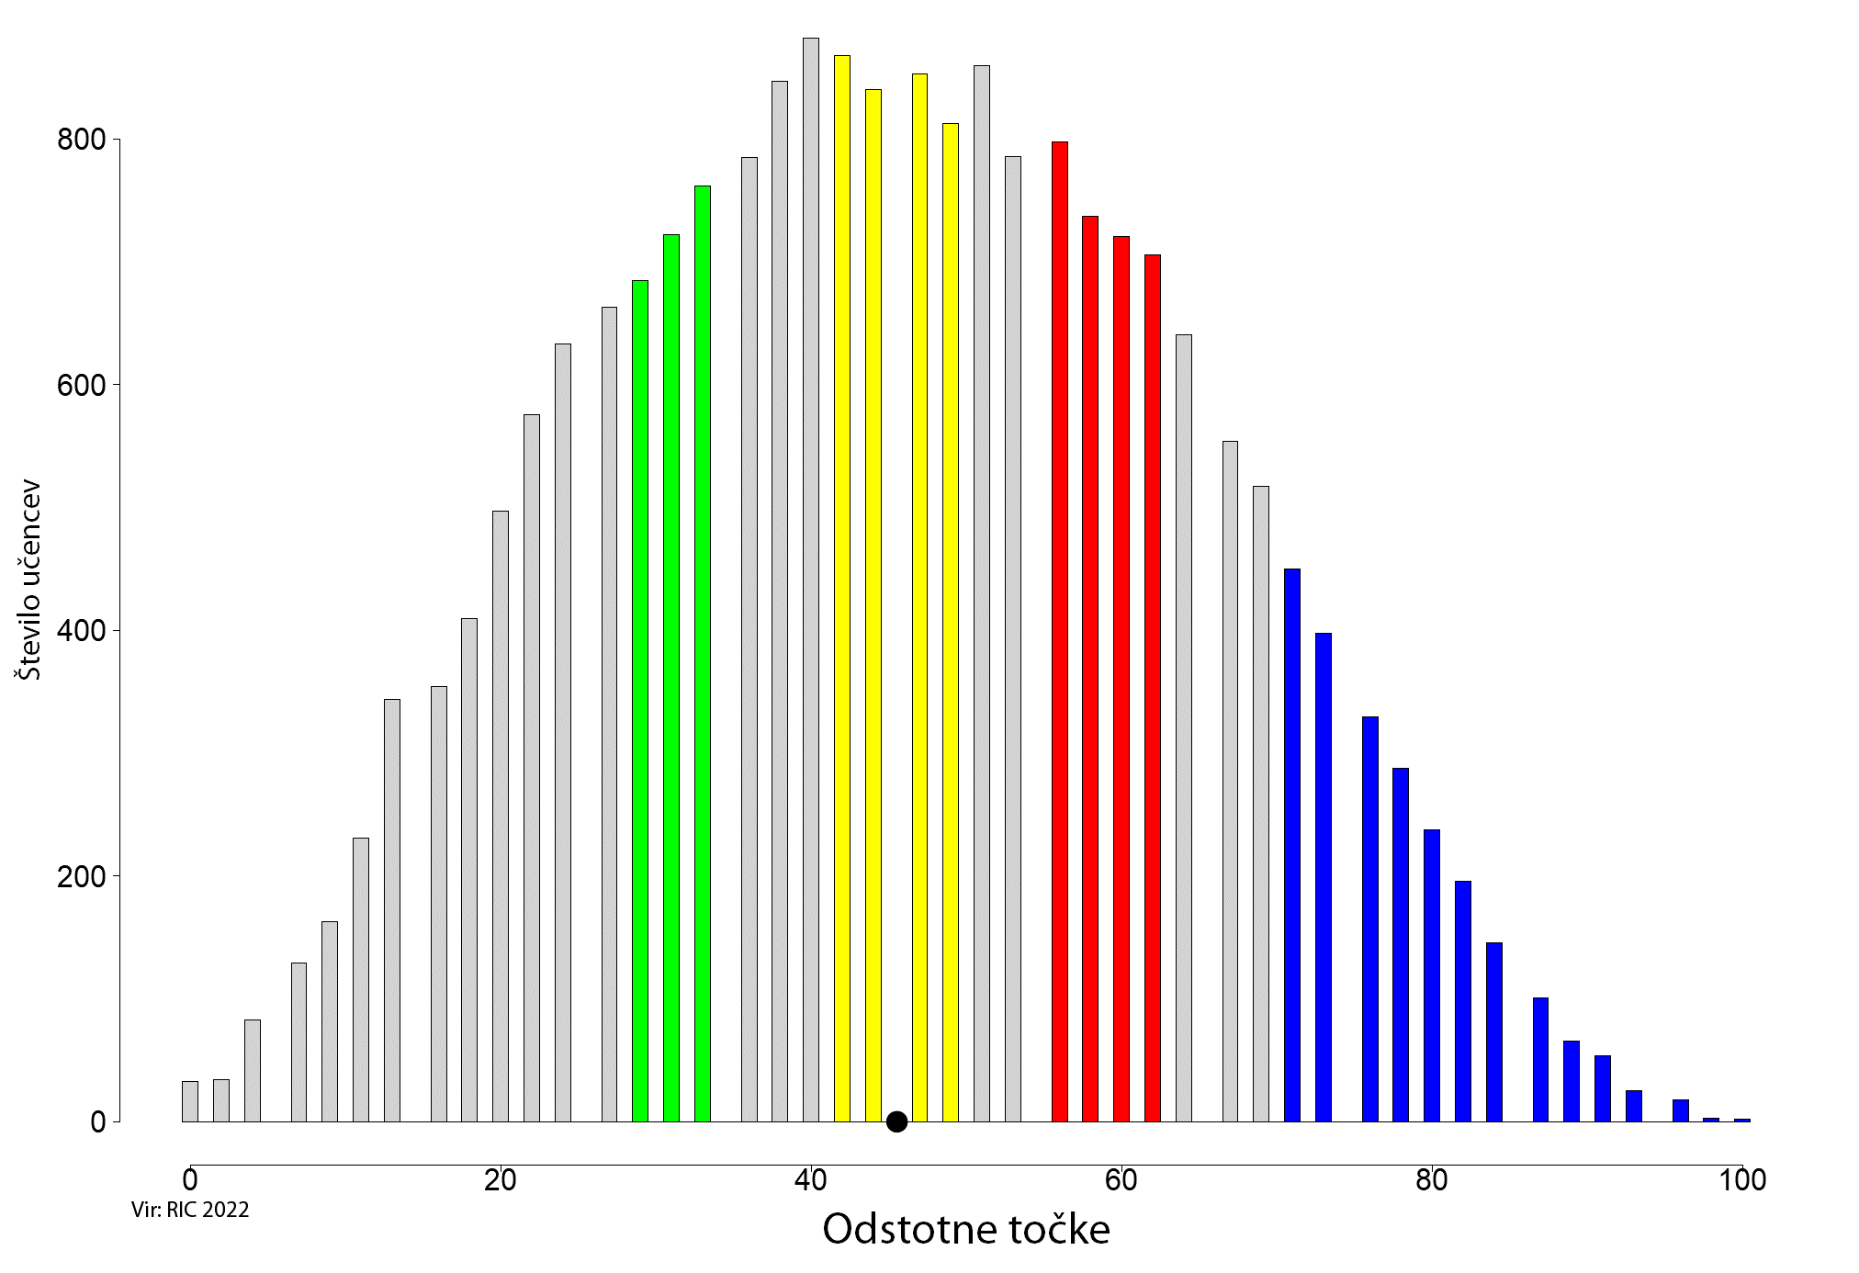Porazdelitev odstotnih točk pri predmetu matematika − 6. razred

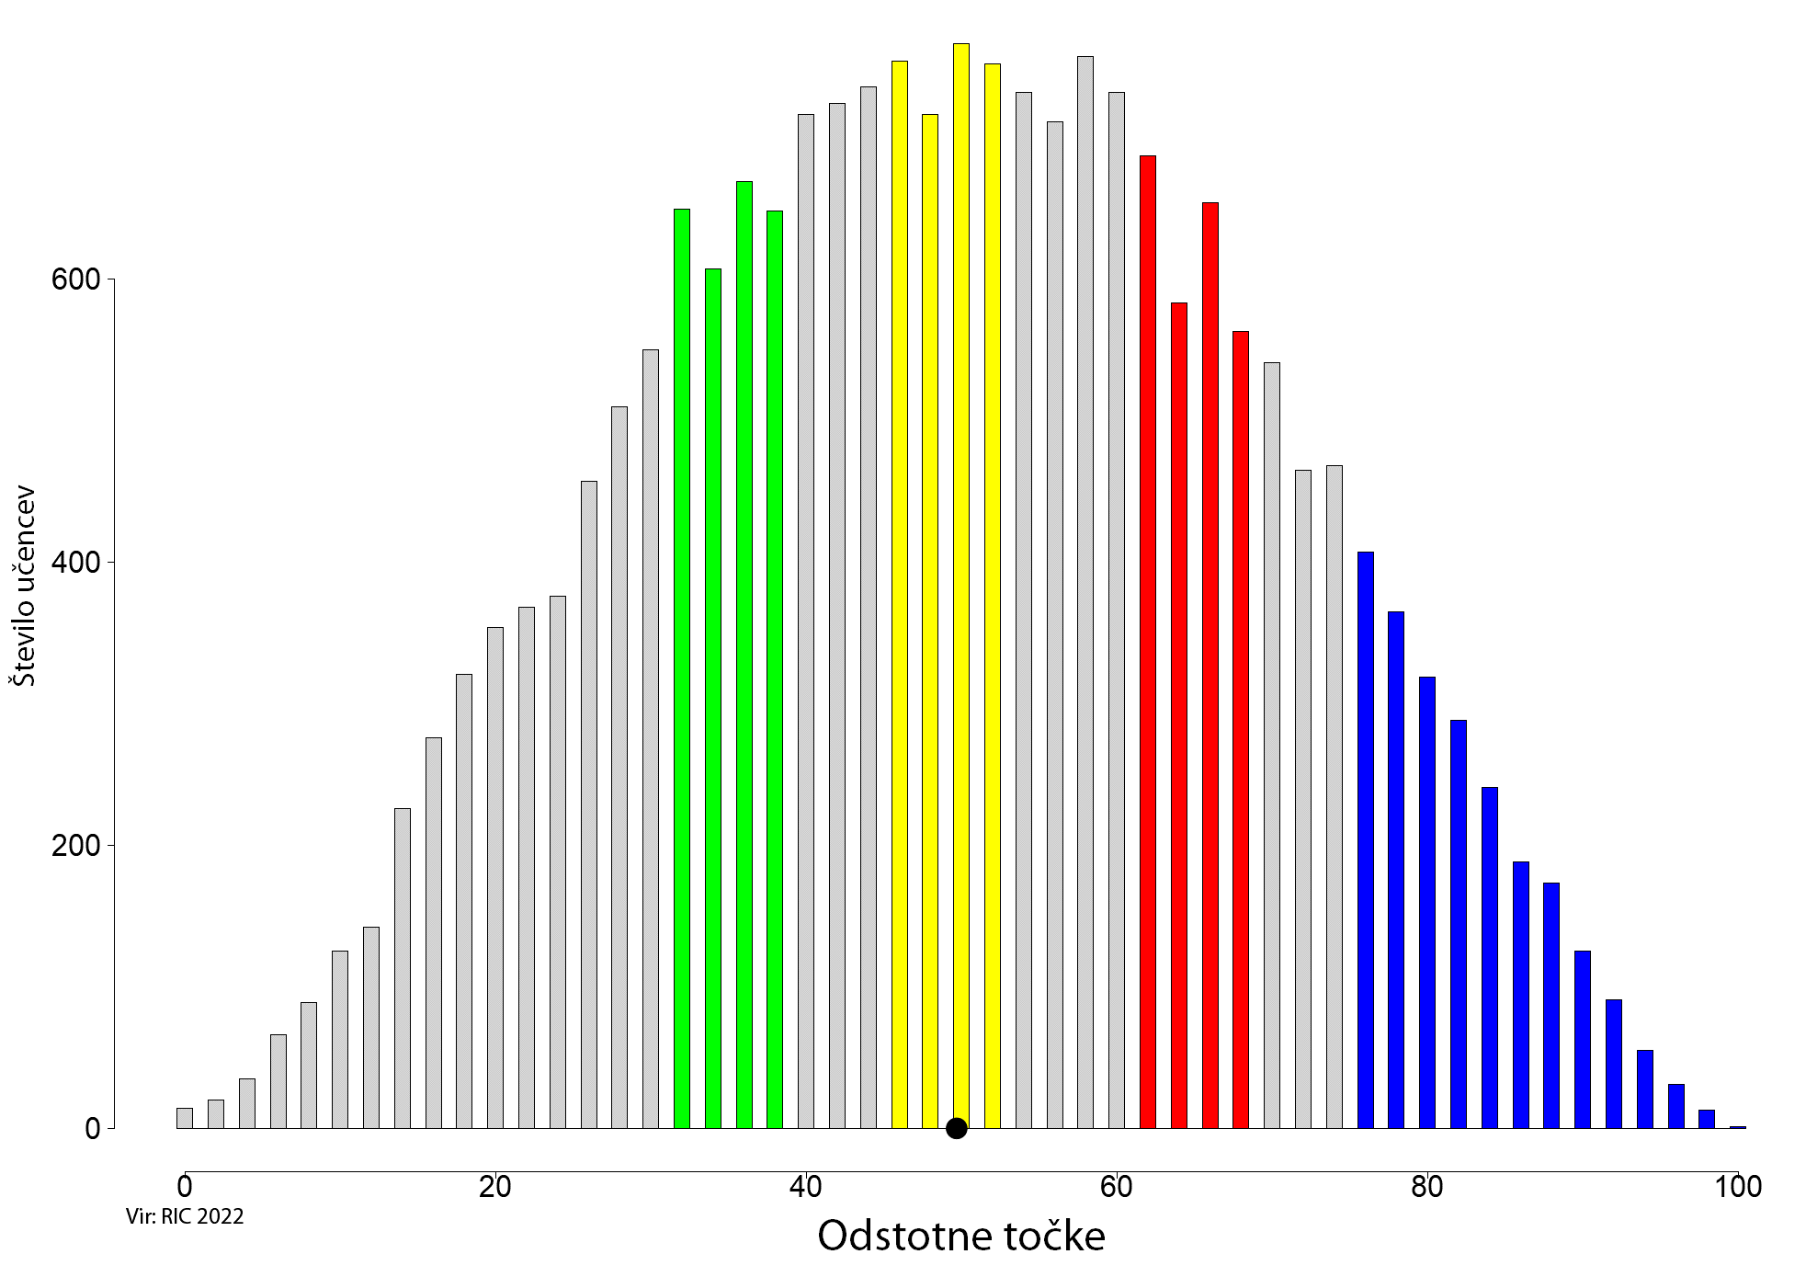

Porazdelitev odstotnih točk pri predmetu angleščina − 6. razred
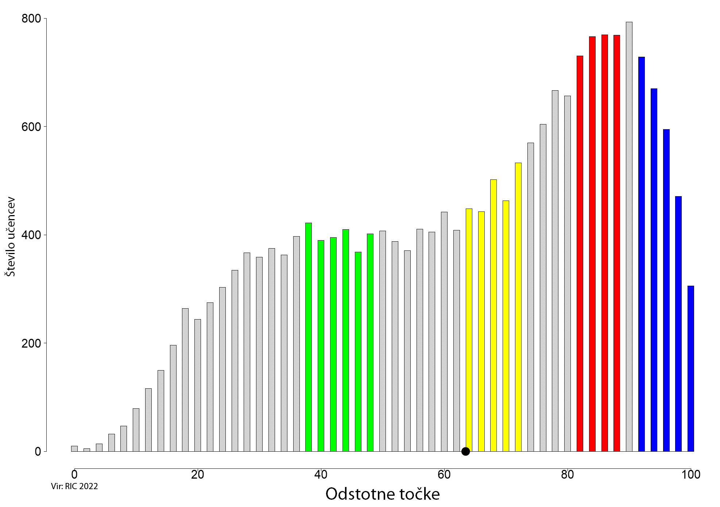

Porazdelitev odstotnih točk pri predmetu nemščina − 6. razred
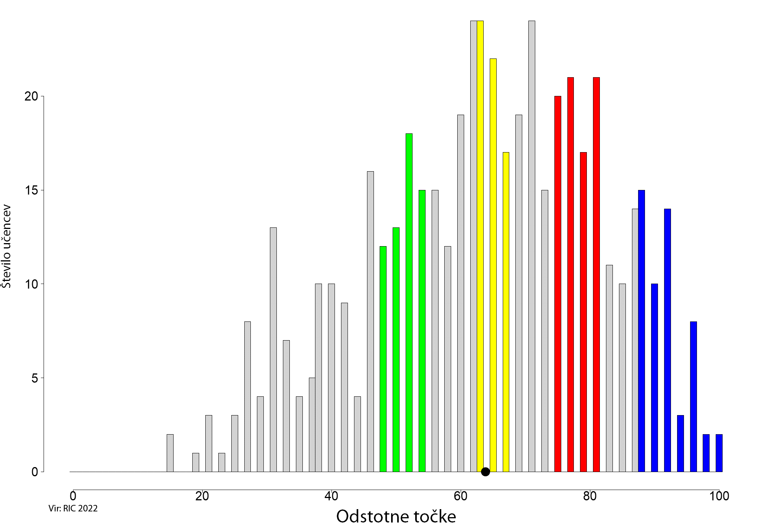
NPZ 9. RAZRED
Nacionalno preverjanje znanja je v letu 2022 potekalo na 479 osnovnih šolah. Preverjanja znanja iz slovenščine se je udeležilo 18.441 učencev, ki so v povprečju dosegli 27,0 točke od 55 možnih točk (49,1 %). Na narodno mešanih območjih v Slovenski Istri in v Prekmurju se je preverjanja znanja iz italijanščine udeležilo 38 učencev, iz madžarščine pa 14 učencev. Povprečni dosežek pri italijanščini je bil 28,0 točke od 60 možnih točk (46,6 %), pri madžarščini pa 41,3 točke od 60 možnih točk (68,8 %).
Pri matematiki je preizkus znanja pisalo 18.224 učencev, ki so povprečno dosegli 28,9 točke od 50 možnih točk (57,7 %).
Pri tretjem predmetu je bilo število učencev po predmetih sledeče: pri angleščini se je preverjanja udeležilo 4.544, pri nemščini 96, pri kemiji 4.988 učencev, pri geografiji 4.853 učencev ter pri tehniki in tehnologiji 4.868 učencev.
Povprečni dosežki učencev pri tretjem predmetu so: pri angleščini 28,9 točke od 50 možnih točk (57,4 %), pri nemščini 32,5 točke od 65 možnih točk (49,9 %), pri kemiji 20,9 točke od 45 možnih točk (46,5 %), geografiji 21,2 točke od 50 možnih točk (42,5 %) ter pri tehniki in tehnologiji 20,8 točke od 40 možnih točk (52,0 %).
Nacionalno preverjanje znanja z nižjim izobraževalnim standardom so pri slovenščini pisali 103 učenci, pri matematiki in pri družboslovju pa 111 učencev. Učenci so pri slovenščini dosegli povprečno 24,7 točke od 50 možnih točk (49,4 %), pri matematiki so dosegli v povprečju 26,2 točke od 50 možnih točk (52,3 %), pri družboslovju pa 21,9 točke od 50 možnih točk (43,7 %).
V vseh grafih v nadaljevanju je s piko na vodoravni osi označeno nacionalno povprečje.

Porazdelitev odstotnih točk pri predmetu slovenščina − 9. razred

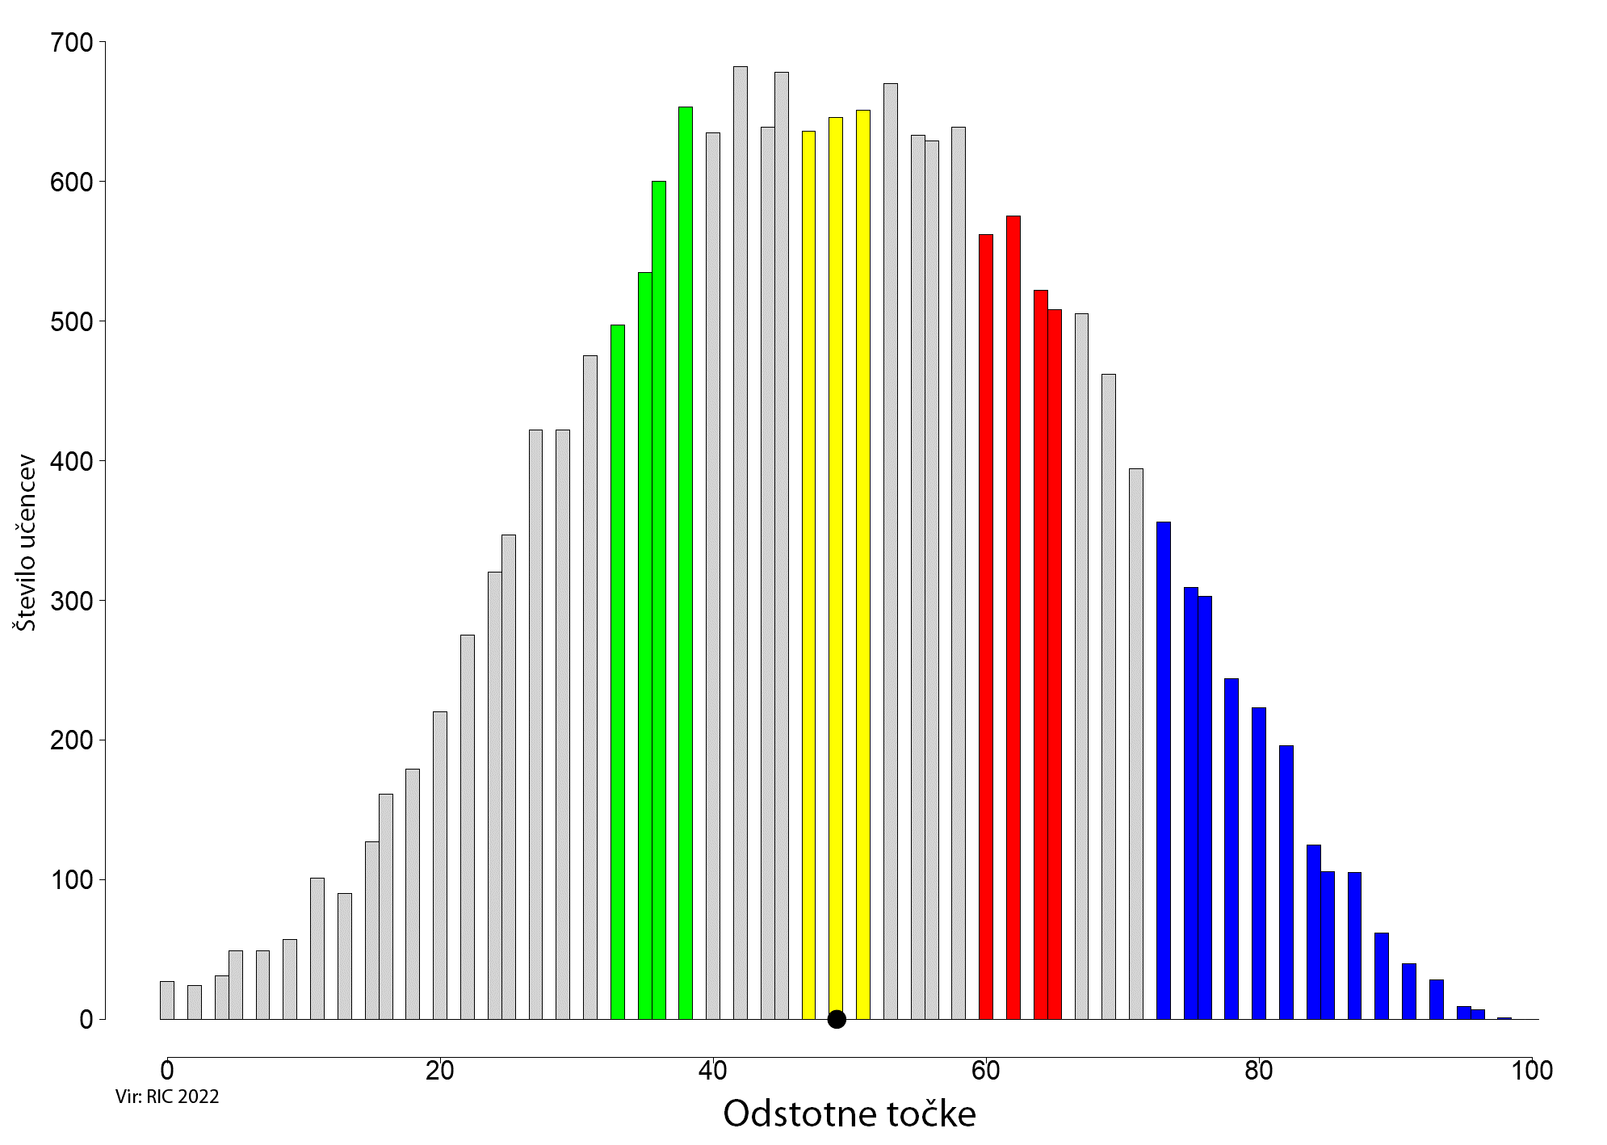

Porazdelitev odstotnih točk pri predmetu matematika − 9. razred

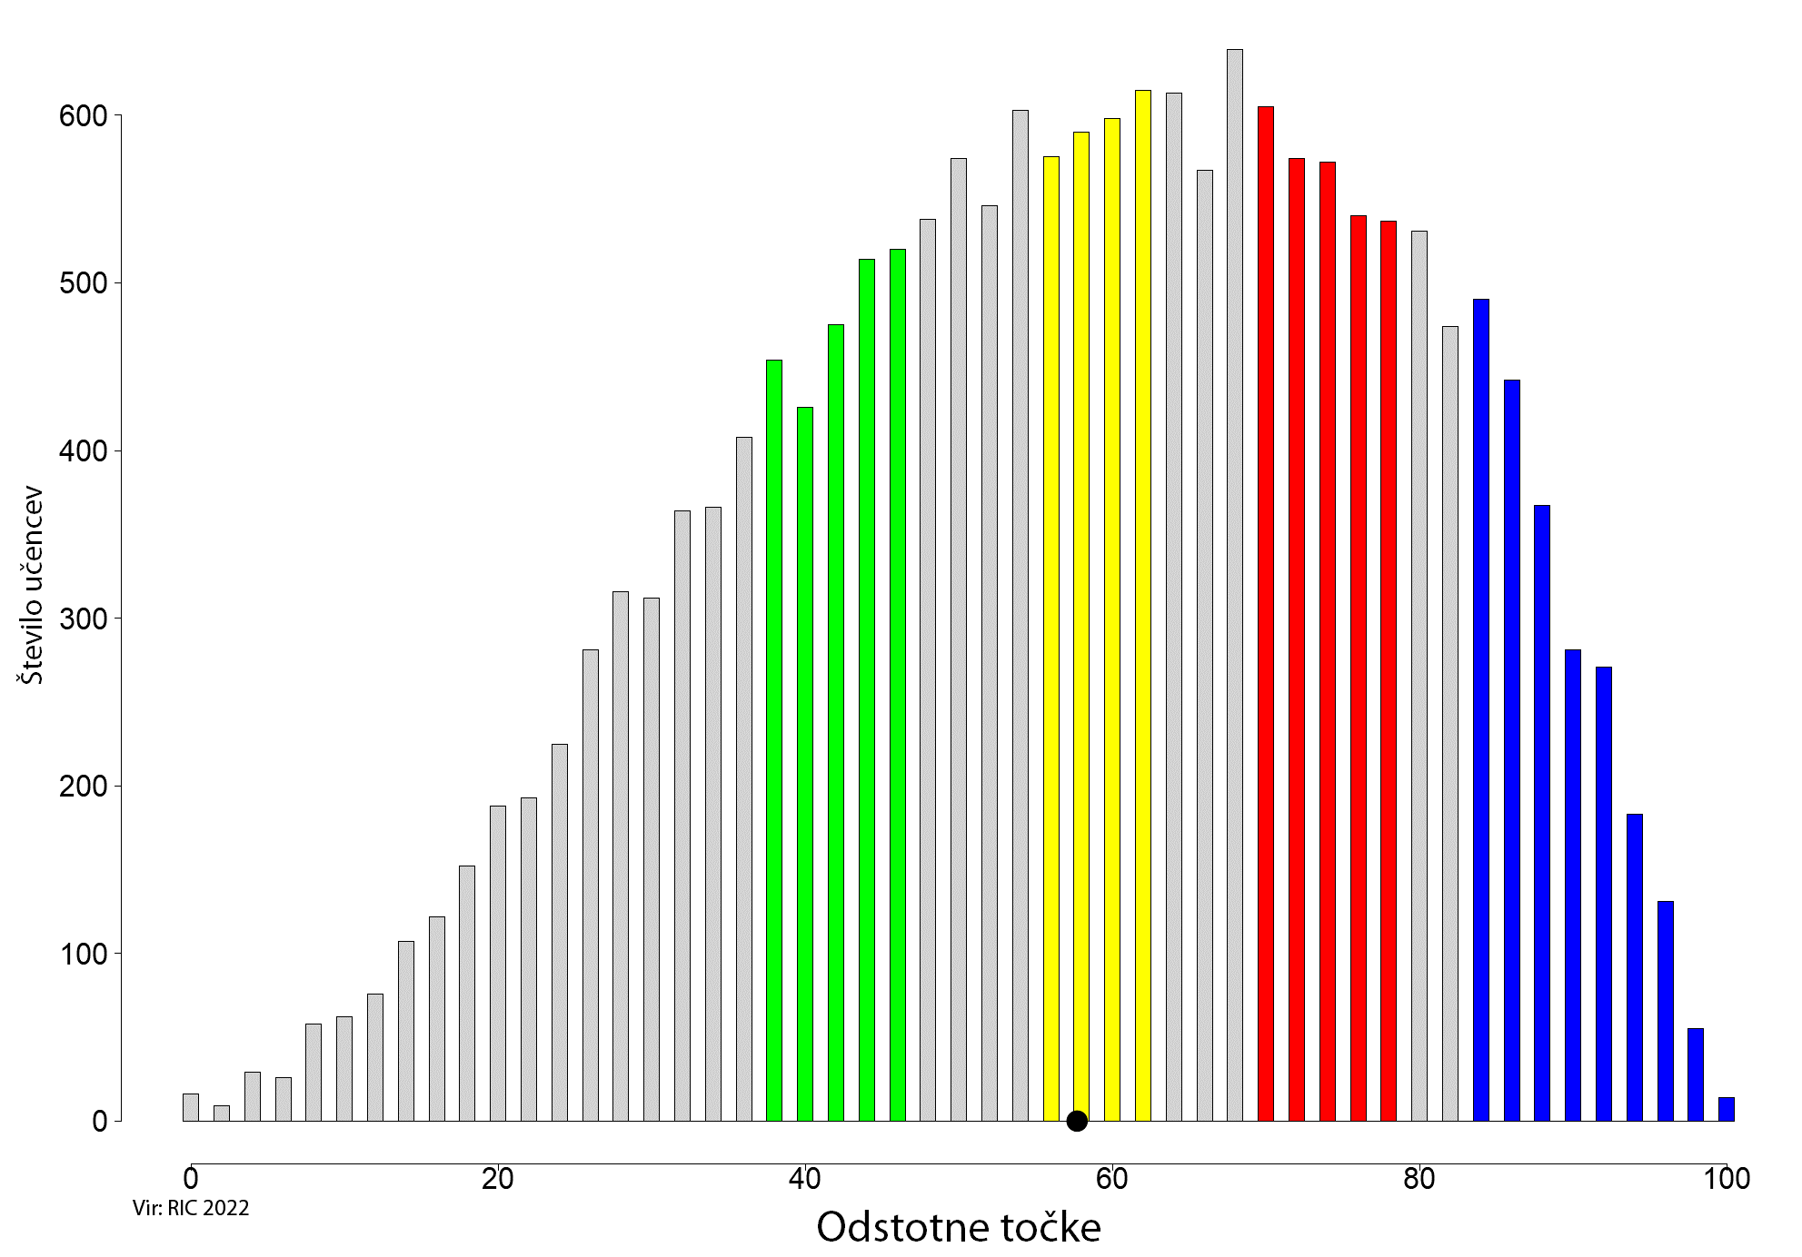

Porazdelitev odstotnih točk pri predmetu angleščina − 9. razred

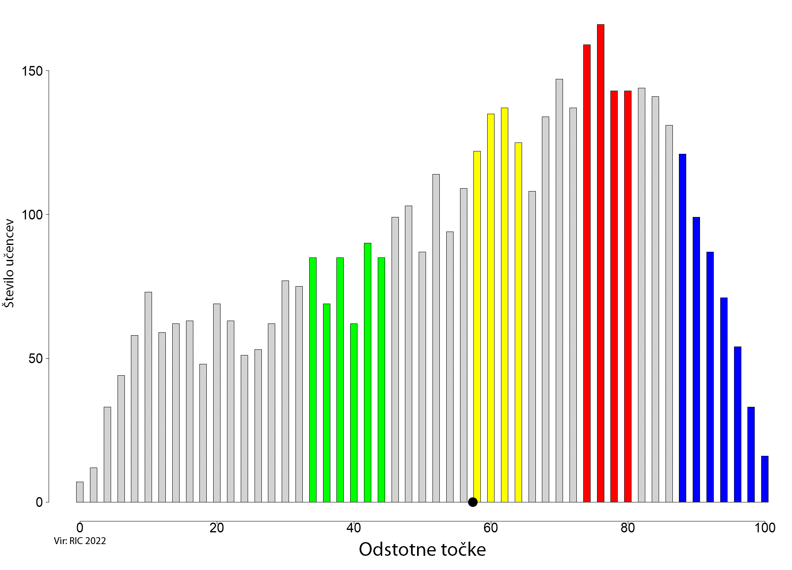

Porazdelitev odstotnih točk pri predmetu nemščina − 9. razred
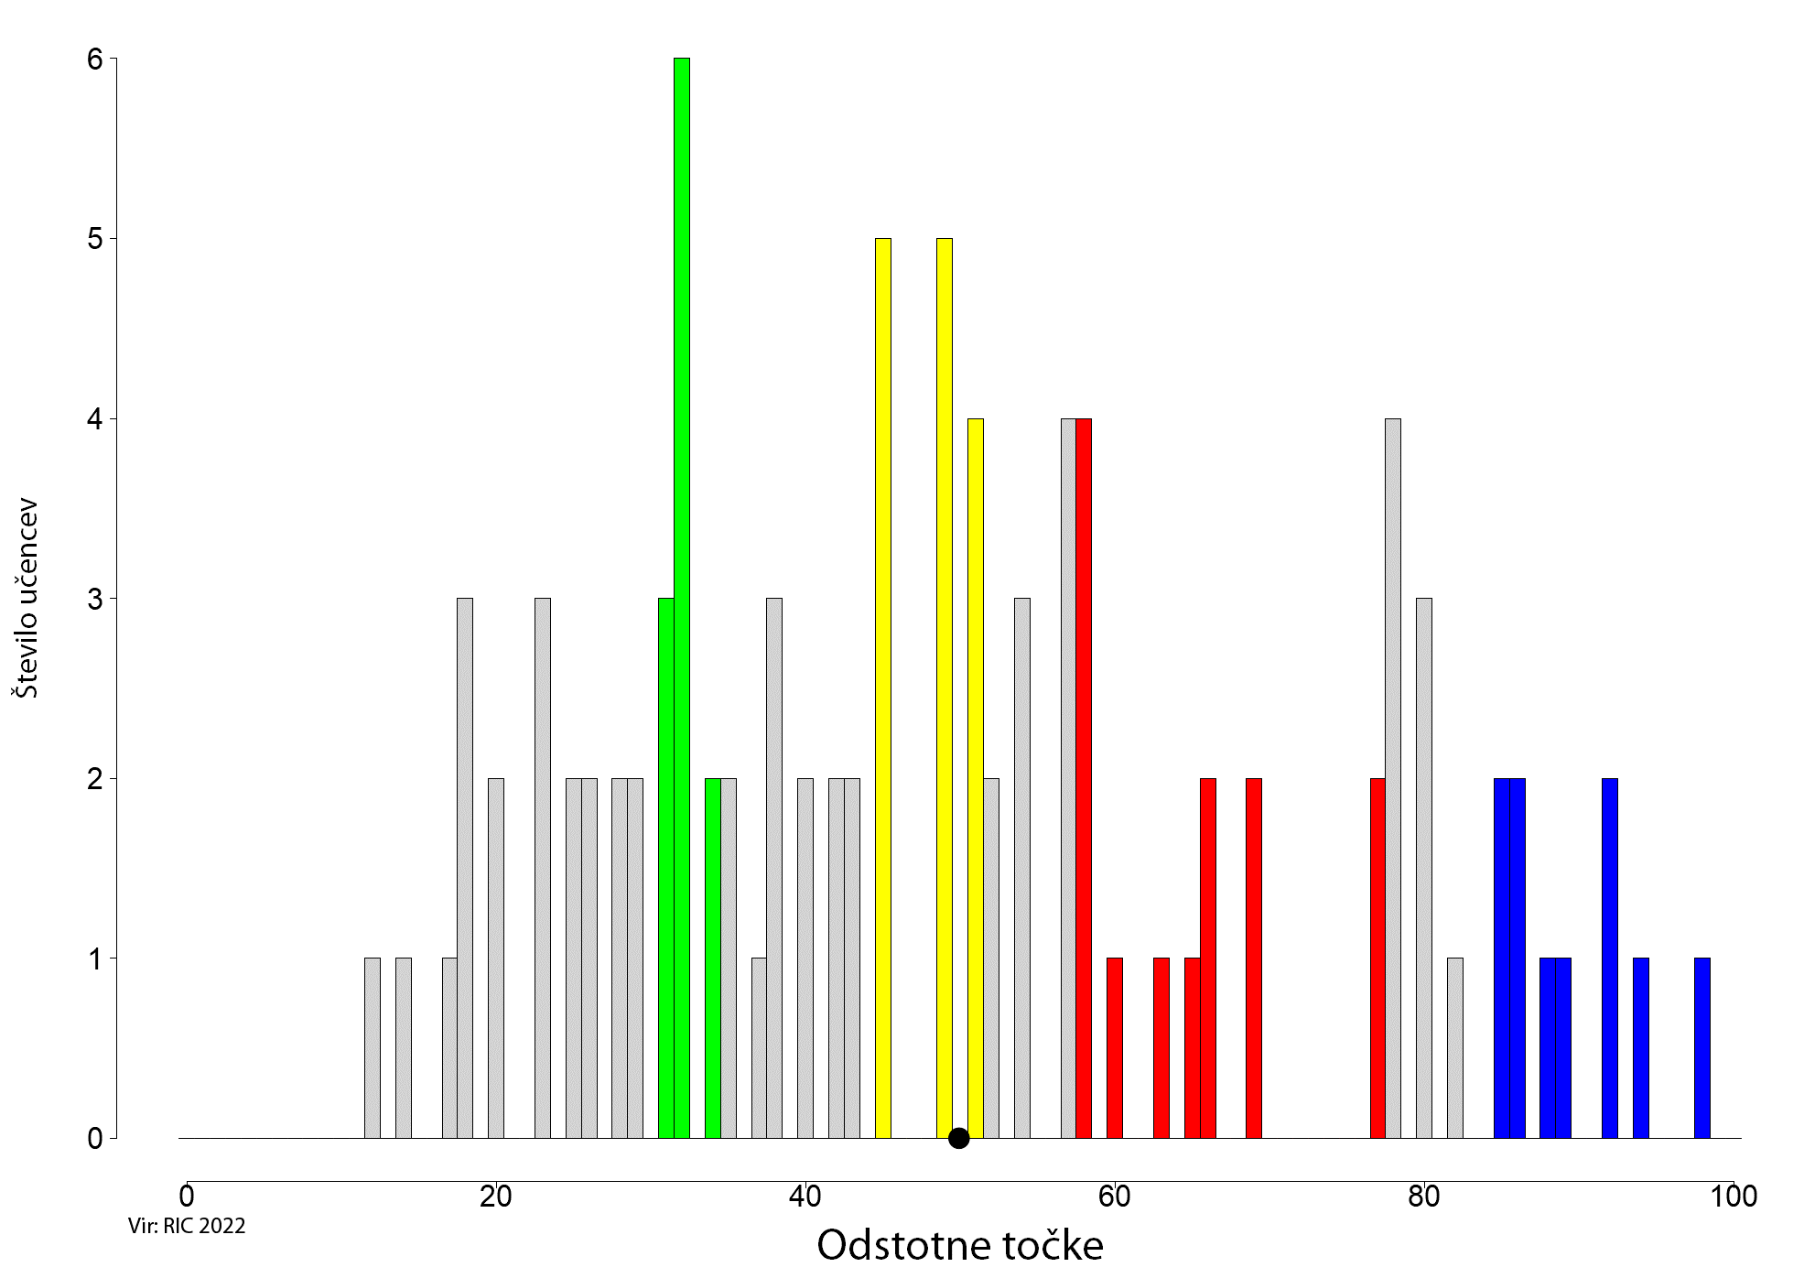

Porazdelitev odstotnih točk pri predmetu kemija − 9. razred

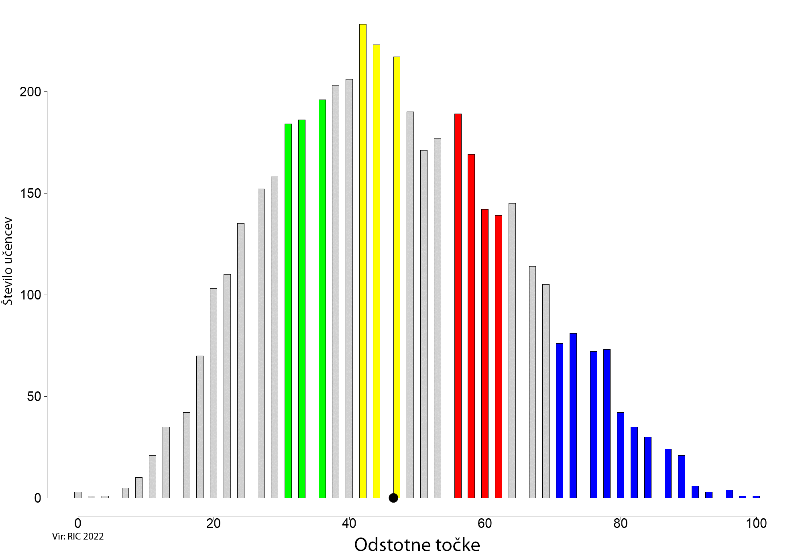
Porazdelitev odstotnih točk pri predmetu geografija − 9. razred

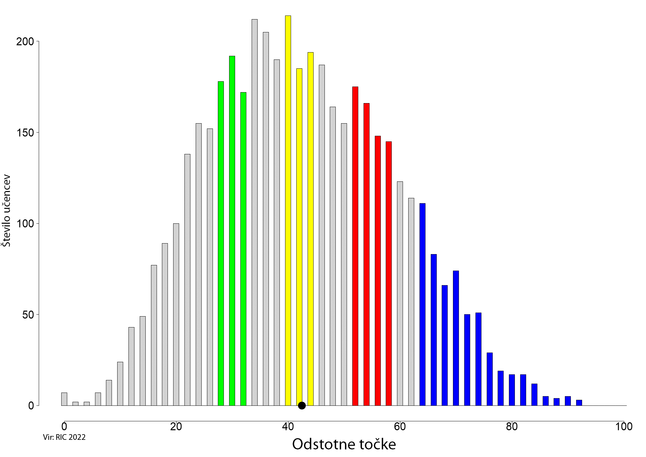
Porazdelitev odstotnih točk pri predmetu tehnika in tehnologija − 9. razred
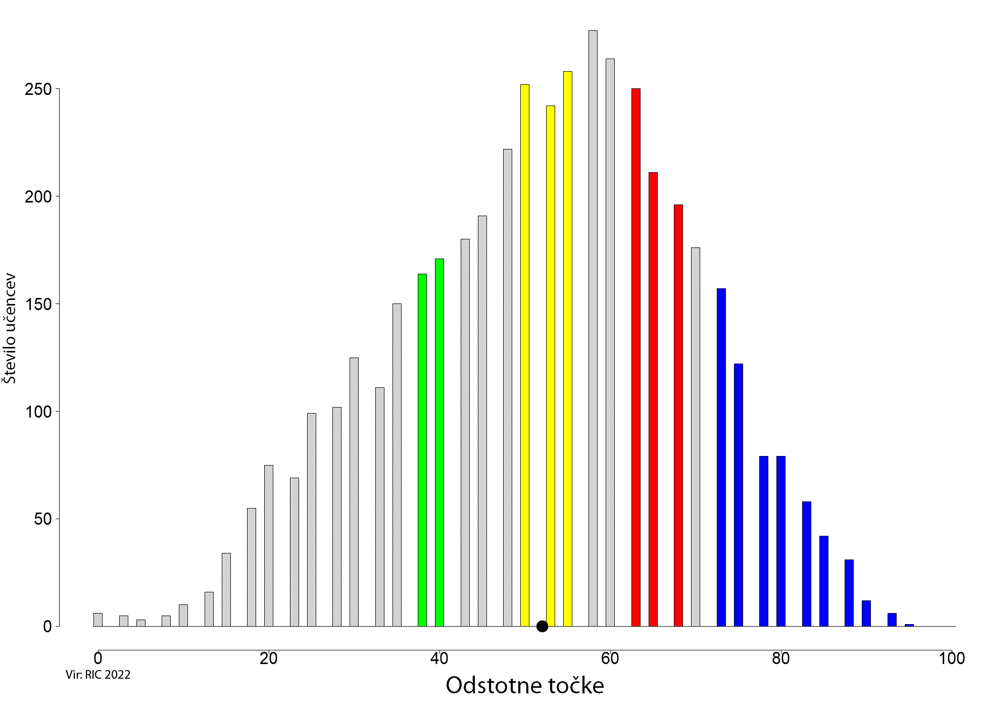

Pri izvedbi elektronskega vrednotenja preizkusov znanja so sodelovali učitelji osnovnih šol. Elektronsko so ovrednotili več kot 100.000 preizkusov učencev (63.139 preizkusov učencev 6. razreda in 55.193 preizkusov učencev 9. razreda).
Državni izpitni center je omogočil učencem 6. in 9. razreda ter njihovim staršem dostop do elektronsko ovrednotenih preizkusov znanja. Učenci so po vpogledu v ovrednotene preizkuse znanja lahko preko šole podali poizvedbo. V 6. razredu je bilo število poizvedb 4.032 (lani 2.942), v 9. razredu je bilo število poizvedb 3.812 (lani 3.004).
Vsi strokovni delavci osnovnih šol, ki so sodelovali pri izvedbi elektronskega vrednotenja preizkusov znanja in pri ostalih postopkih izvedbe nacionalnega preverjanja znanja so opravili zajetno in odgovorno delo, za kar se vsem zahvaljujemo.
Vse podrobne analize nacionalnega preverjanja znanja bodo objavljene v Letnem poročilu o izvedbi nacionalnega preverjanja znanja v šolskem letu 2021/2022. Poročilo bo na naši spletni strani objavljeno konec leta 2022.

Dr. Darko Zupanc,
direktor Ric

Moška slovnična oblika je uporabljena enakovredno za vse spole.

